escola
superior
de media
artes
e design
POLITÉCNICO
DO PORTO

L
LICENCIATURA
Tecnologia e Sistemas de Informação para a Web
Sistemas de Monitorização da Qualidade do Ar
Beatriz da Silva Costa
Ricardo Emanuel Sousa Vieira Augusto
Sérgio Alexandre Moreira Alves

01/2025

Politécnico do Porto
Escola Superior de Media Artes e Design

Beatriz da Silva Costa | 40220458
Ricardo Emanuel Sousa Vieira Augusto | 40210081
Sérgio Alexandre Moreira Alves | 40220400

Sistemas de Monitorização da Qualidade do Ar

Licenciatura em Tecnologias e Sistemas de Informação para a Web

Engenharia de Software

Docente: Prof. Doutor Lino Oliveira

Vila do Conde, janeiro de 2025

SUMÁRIO
Introdução 5
1 SISTEMA PROPOSTO 6
1.1 Objetivos 7
1.2 Regras de Negócio 7
2 Requisitos 9
2.1 Requisitos Funcionais 9
2.2 Requisitos Não Funcionais 9
3 Casos de uso 12
3.1 Criar Alerta 12
3.2 Consultar Leituras 12
3.3 Atualizar Dados de Previsão 13
3.4 Consultar Alertas 13
3.5 Gerir Localizações 14
3.6 Registo de Novo Utilizador 15
3.7 Configurar notificações 15
4 Diagrama de classes 17
5 Diagramas de atividades 18
6 Diagramas de Sequência 23
CONCLUSÃO 26

Lista de ilustrações
Figura 1 - Diagrama Caso de Uso: Criar Alerta 12
Figura 2 - Diagrama Caso de Uso: Consultar Leituras 13
Figura 3- Diagrama Caso de Uso: Atualizar Dados de Previsão 13
Figura 4- Diagrama Caso de Uso: Consultar Alertas 14
Figura 5 - Diagrama Caso de Uso: Gerir Localizações 15
Figura 6- Diagrama Caso de Uso: Registo de Novo Utilizador 15
Figura 7 - Diagrama Caso de Uso: Configurar Notificações 16
Figura 8 - Diagrama de Classes 17
Figura 9 - Diagrama de Atividades: Criar Alerta 18
Figura 10 - Diagrama de Atividades: Gerir Localizações 19
Figura 11 - Diagrama de Atividades: Consultar Alertas 20
Figura 12 - Diagrama de Atividades: Configurar Notificações 21
Figura 13 - Diagrama de Atividades: Consultar Leituras 22
Figura 14 - Diagrama de Sequência: Registo de Novo Utilizador 23
Figura 15 - Diagrama de Sequência: Configurar Notificações 23
Figura 16 - Diagrama de Sequência: Consultar Alertas 24
Figura 17 - Diagrama de Sequência: Consultar Leituras 24
Figura 18 - Diagrama de Sequência: Gerir Localizações 24
Figura 19 - Diagrama de Sequência: Criar Alerta 25
Figura 20 - Diagrama de Sequência: Atualizar Dados de Previsão 25

Introdução

No âmbito do projeto interdisciplinar do primeiro semestre do segundo ano da Licenciatura em Tecnologias e Sistemas de Informação para a Web, na unidade curricular de Engenharia de Software, foi proposto o desenvolvimento de um trabalho em grupo. Este projeto tem como principal objetivo aprofundar os conhecimentos adquiridos durante as aulas e aplicá-los de forma prática no processo de conceção e desenvolvimento de uma base de dados para um software.
A temática do projeto, definida livremente pelo grupo conforme os objetivos delineados pelo professor, aborda a criação de um sistema baseado em sensores capazes de monitorizar a qualidade do ar nas cidades.
O presente relatório apresenta de forma detalhada os elementos centrais do projeto, incluindo as regras de negócio, os requisitos funcionais e não funcionais, diagramas de classe e atividade, bem como os casos de uso. Este trabalho visa consolidar os conteúdos teóricos e práticos explorados ao longo das aulas, promovendo o desenvolvimento de competências técnicas essenciais.

SISTEMA PROPOSTO

Com o crescimento acelerado das áreas urbanas, as Cidades Inteligentes (Smart Cities) têm emergido como soluções inovadoras para melhorar a qualidade de vida nas cidades, aproveitando a tecnologia para otimizar a infraestrutura e os serviços urbanos.
O projeto proposto visa utilizar sensores conectados para monitorizar a qualidade do ar nas cidades. O objetivo é garantir que as informações sobre a qualidade do ar estejam acessíveis ao público, permitindo que os cidadãos possam tomar decisões informadas sobre as suas atividades diárias, nomeadamente em relação à exposição à poluição atmosférica.
A base do sistema será composta por sensores de qualidade do ar, estrategicamente distribuídos por vários pontos da cidade, como praças, ruas movimentadas, parques, hospitais, escolas e áreas residenciais. Estes sensores terão a função de medir parâmetros chave da qualidade do ar, como:
- Concentração de gases poluentes: Como dióxido de azoto (NO2), dióxido de enxofre (SO2), monóxido de carbono (CO) e ozono (O3), que afetam diretamente o sistema respiratório e cardiovascular.
- Temperatura e humidade: Fatores que podem influenciar tanto a perceção do ambiente como a concentração de poluentes.
Esses sensores estarão interligados por meio de uma rede de Internet, permitindo que os dados recolhidos em tempo real sejam transmitidos para um servidor central. A infraestrutura pode incluir dispositivos móveis e estações fixas, dependendo das características da cidade, garantindo uma cobertura detalhada e abrangente.
Partilha de Dados:
Os dados recolhidos pelos sensores serão disponibilizados ao público através de uma aplicação móvel. A aplicação terá as seguintes funcionalidades:
- Visualização em tempo real: Os cidadãos poderão consultar um mapa interativo que mostra a qualidade do ar em diferentes zonas da cidade. As áreas com níveis mais elevados de poluição serão destacadas.
- Alertas personalizados: Com base nos dados de qualidade do ar, a aplicação enviará notificações personalizadas. Por exemplo, para grupos vulneráveis, como crianças, idosos e pessoas com problemas respiratórios ou cardiovasculares.
- Previsão da qualidade do ar: A plataforma poderá fornecer previsões sobre a qualidade do ar nos próximos dias.
- Relatórios e Histórico de Dados: A aplicação também permitirá aos utilizadores aceder a relatórios e históricos sobre a qualidade do ar, ajudando a acompanhar a evolução da qualidade do ar ao longo do tempo.

Objetivos

Código | Denominação | Descrição
OBJ1 | Gestão de Utilizadores | Implementar autenticação e restrições para aceder a funcionalidades avançadas da aplicação.
OBJ2 | Gestão de Sensores de Qualidade do Ar | Monitorizar a qualidade do ar em tempo real com sensores distribuídos por várias zonas da cidade.
OBJ3 | Gestão de Dados Recolhidos | Recolher, organizar e armazenar os dados recolhidos pelos sensores de forma segura e acessível.
OBJ4 | Gestão de Alertas e Notificações | Enviar notificações personalizadas sobre qualidade do ar para os cidadãos, especialmente vulneráveis.
OBJ5 | Gestão de Acesso e Visualização de Dados | Disponibilizar mapas interativos e relatórios históricos sobre a qualidade do ar.
OBJ6 | Gestão de Previsões da Qualidade do Ar | Fornecer previsões futuras sobre a qualidade do ar com base em modelos preditivos.
OBJ7 | Segurança de Dados | Garantir a proteção e a integridade de dados pessoais e de comunicação no sistema.

Regras de Negócio

Código | Denominação | Descrição | Objetivo Relacionado
RN1.1 | Autenticação | Apenas utilizadores autenticados terão acesso às funcionalidades avançadas da aplicação. | OBJ1
RN1.2 | Restrição de Acesso | Limitar o acesso às funcionalidades sensíveis com base nas permissões de cada utilizador. | OBJ1
RN2.1 | Recolha e Armazenamento de Dados | Garantir a recolha em tempo real e o armazenamento centralizado de dados dos sensores. | OBJ2, OBJ3
RN2.2 | Validação e Qualidade dos Dados | Validar os dados recolhidos para evitar erros e inconsistências na informação. | OBJ3
RN2.3 | Atualização em Tempo Real | Atualizar os dados em tempo real na aplicação para fornecer informações fiáveis e atuais. | OBJ3
RN3.1 | Alertas Personalizados | Permitir que os utilizadores configurem notificações com base em zonas e níveis de poluição. | OBJ4
RN3.2 | Alertas para Grupos Vulneráveis | Enviar alertas específicos para grupos de risco, como idosos e crianças, em situações críticas. | OBJ4
RN4.1 | Mapa Interativo | Apresentar um mapa com a qualidade do ar em tempo real, destacando zonas mais poluídas. | OBJ5
RN4.2 | Histórico de Dados | Disponibilizar relatórios e tendências históricas sobre a qualidade do ar. | OBJ5
RN5.1 | Previsões em Tempo Real | Implementar previsões sobre a qualidade do ar para dias futuros com base em modelos. | OBJ6
RN6.1 | Proteção de Dados Pessoais | Garantir a proteção dos dados pessoais conforme regulamentações como o GDPR. | OBJ7
RN6.2 | Segurança na Comunicação dos Dados | Proteger a comunicação entre sensores, servidores e aplicação utilizando protocolos seguros. | OBJ7

Requisitos

Requisitos Funcionais

Código  Requisito | Descrição | Requisitos  Relacionados | Prioridade
RF1 | O sistema deve permitir que os utilizadores façam login para aceder a funcionalidades restritas. | RF4 | 1
RF2 | O sistema deve permitir a configuração e monitorização dos sensores em tempo real. | RF3 | 1
RF3 | O sistema deve recolher e armazenar os dados captados pelos sensores de forma contínua. | RF6, RF7 | 1
RF4 | O sistema deve enviar notificações personalizadas para os utilizadores com base em condições específicas. | RF1, RF7 | 2
RF5 | O sistema deve disponibilizar um mapa com os níveis de poluição em diferentes zonas da cidade. | RF3 | 1
RF6 | O sistema deve fornecer acesso a relatórios e ao histórico de qualidade do ar. | RF3 | 2
RF7 | O sistema deve apresentar previsões futuras baseadas nos dados recolhidos e modelos preditivos. | RF3, RF4, RF5 | 3

Requisitos Não Funcionais

Código  Requisito | Descrição | Requisitos  Relacionados | Categoria  RNF | Prioridade
RNF1 | O sistema deve garantir um desempenho eficiente. | RF2, RF3 | Desempenho | 1
RNF1.1 | O sistema deve atualizar os dados recolhidos em tempo real com latência inferior a 2 segundos. | RF3, RF5 | Desempenho | 1
RNF1.2 | O sistema deve processar até 1000 leituras simultâneas dos sensores sem perda de dados. | RF3 | Desempenho | 1
RNF2 | O sistema deve adaptar-se ao crescimento do número de sensores e utilizadores. | RF2, RF3 | Escalabilidade | 1
RNF2.1 | Deve suportar a integração de pelo menos 500 sensores adicionais por ano. | RF3, RF7 | Escalabilidade | 2
RNF2.2 | O sistema deve permitir acesso simultâneo a até 1000 utilizadores sem degradação do desempenho. | RF1, RF4 | Escalabilidade | 1
RNF3 | As informações devem ser protegidas contra acessos não autorizados e violações. | RF1, RF6 | Segurança | 1
RNF3.1 | Toda a comunicação entre sensores, servidores e a aplicação deve ser encriptada com AES-256. | RF3 | Segurança | 1
RNF3.2 | A autenticação de utilizadores deve usar métodos como autenticação de dois fatores (2FA). | RF1 | Segurança | 1
RNF3.3 | O sistema deve realizar backups automáticos diariamente para evitar perda de dados. | RF6 | Segurança | 2
RNF4 | O sistema deve estar acessível de forma contínua. | RF6 | Disponibilidade | 1
RNF4.1 | Garantir um tempo de disponibilidade de 99,5% durante o ano. | RF6, RF7 | Disponibilidade | 1
RNF4.2 | O sistema deve recuperar-se automaticamente de falhas menores em menos de 5 minutos. | RF6 | Disponibilidade | 2
RNF5 | O sistema deve cumprir regulamentações legais aplicáveis. |  | Conformidade | 1
RNF5.1 | As práticas do sistema devem estar em conformidade com o Regulamento Geral de Proteção de Dados (GDPR). | RF1, RF4 | Conformidade | 1
RNF5.2 | Requerer consentimento explícito para recolher e processar dados pessoais. | RF1, RF3 | Conformidade | 1
RNF6 | O sistema deve ser acessível e intuitivo para todos os utilizadores. | RF5 | Usabilidade | 2
RNF6.1 | A aplicação deve ajustar-se automaticamente a diferentes tamanhos de ecrã e dispositivos. | RF5 | Usabilidade | 2
RNF6.2 | A navegação deve ser simples, com acesso rápido a informações importantes como o mapa interativo. | RF5 | Usabilidade | 2

Casos de uso

Criar Alerta

Objetivo: Sistema avisar utilizador sobre localização
Pré-condição: O utilizador estar autenticado no sistema. Sistema automaticamente localizar o utilizador
Ator: Sistema
Condição de entrada: O Sistema fazer periodicamente leitura dos valores do sensor e tendo valor critico envia alerta ao utilizador
Processo:
Fluxo principal:
- O Sistema periodicamente faz leitura de todos os sensores e verifica os valores dos sensores
Fluxos Alternativos:
- O Sistema encontra um sensor com valor critico.
- Envia um alerta/notificação aos utilizadores que se encontrem perto da localização
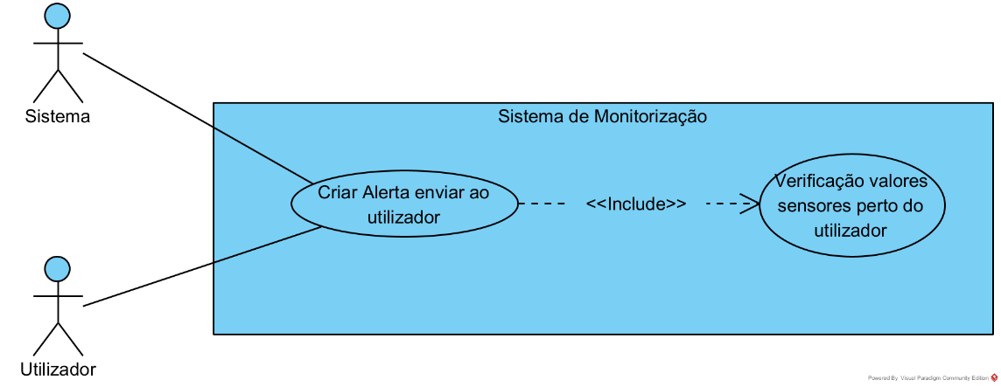
Figura 1 - Diagrama Caso de Uso: Criar Alerta

Consultar Leituras

Objetivo: Ver as leituras de uma localização
Pré-condição: O utilizador estar autenticado no sistema e a base de dados estar disponível e atualizada.
Ator: Utilizador
Condição de entrada: O utilizador seleciona a opção consultar leituras, depois seleciona uma localização da lista existente por Distrito > Cidade > Concelho
Fluxo principal:
1. O sistema disponibiliza uma interface com os parâmetros necessários para a
realizar a pesquisa.
2. O utilizador seleciona os parâmetros de pesquisa e gera o pedido á aplicação.
3. O sistema apresenta uma interface com a informação dos dados de leitura.
Fluxo alternativo:
- Utilizador desiste de fazer pesquisa.
- O utilizador volta para a página inicial.
Extensões: Ver as informações dos sensores
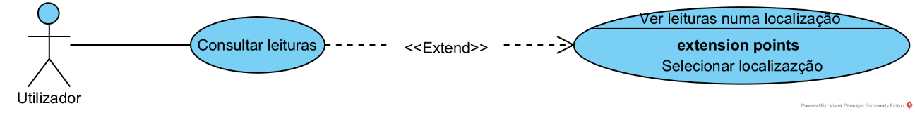
Pós-condição: O utilizador pode ler as informações do sensor escolhido.
Figura 2 - Diagrama Caso de Uso: Consultar Leituras

Atualizar Dados de Previsão

Ator: Sistema (Automático)
Descrição: O sistema atualiza periodicamente as previsões meteorológicas (temperatura, humidade, gás, etc.) para cada localização.
Fluxo Principal:
1. O sistema consulta uma API de previsão meteorológica.
2. Os dados de previsão são associados às localizações registadas.
3. As previsões são armazenadas na base de dados.
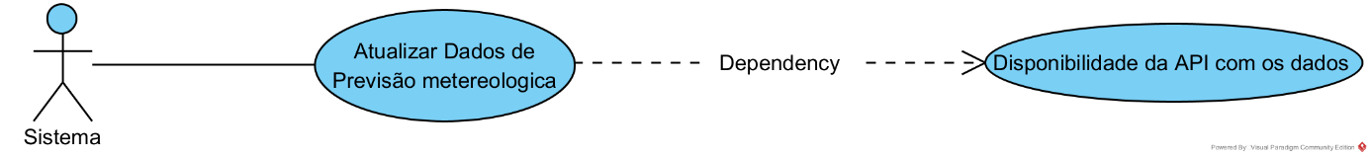
Figura 3- Diagrama Caso de Uso: Atualizar Dados de Previsão

Consultar Alertas

Ator: Utilizador
Descrição: O utilizador consulta uma lista de alertas gerados para as suas localizações registadas.
Fluxo Principal:
1. O utilizador acede à lista de alertas.
2. O sistema exibe os alertas associados ao utilizador, organizados por data e localização.
3. O utilizador pode selecionar um alerta para visualizar mais detalhes.
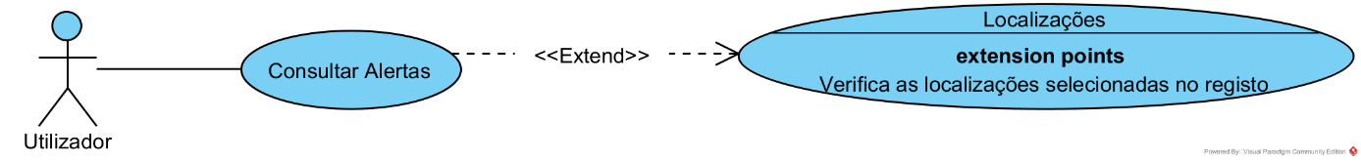
Figura 4- Diagrama Caso de Uso: Consultar Alertas

Gerir Localizações

Objetivo: O administrador do sistema pode fazer CRUD das localizações disponíveis no sistema.
Pré-condição: O administrador estar autenticado no sistema.
Ator: Sistema
Condição de entrada: O administrador seleciona a opção de gerir localizações e sensores.
Processo:
Fluxo principal:
1. O sistema disponibiliza uma interface com os sensores já existentes e com as funcionalidades para fazer CRUD de sensores.
2. O administrador preenche os parâmetros e gera o pedido de criar localização ou sensor.
3. O sistema processa o pedido do utilizador e verifica se é possível armazenar as informações recebidas.
4. O sistema guarda os favoritos do utilizador e atualiza automaticamente o perfil na base de dados.
Fluxo alternativo:
A.
O administrador opta por não configurar notificações.
O administrador volta para a página inicial.
B.
1. O sistema emite uma mensagem de erro alertando o administrador que os dado introduzidos não foram validados.
2. Volta ao ponto 1 do fluxo principal.
Inclusões: Adicionar localização de sensores.
Pós-Condição: A lista de sensores e localizações no sistema é atualizada. A página de gestão de sensores é atualizada automaticamente.
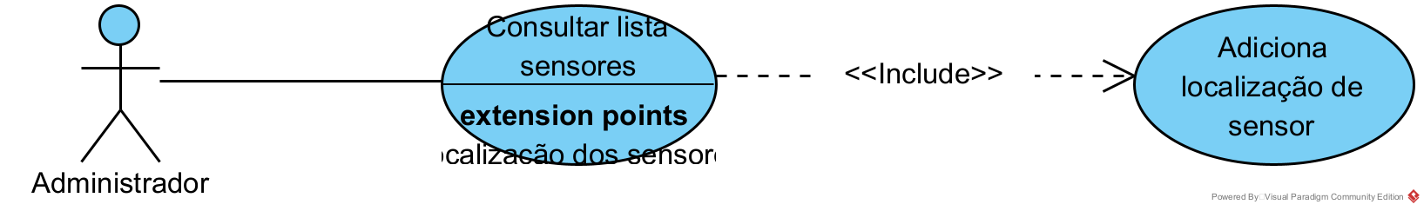
Figura 5 - Diagrama Caso de Uso: Gerir Localizações

Registo de Novo Utilizador

Ator Primário: Novo Utilizador
Descrição: Um novo utilizador pode criar uma conta no sistema.
Fluxo Principal:
1. O utilizador seleciona a opção para criar conta.
2. O sistema solicita os dados necessários: nome, email, palavra-passe, idade, e localização inicial.
3. O utilizador submete os dados.
4. O sistema regista o utilizador e cria a associação com a localização selecionada.
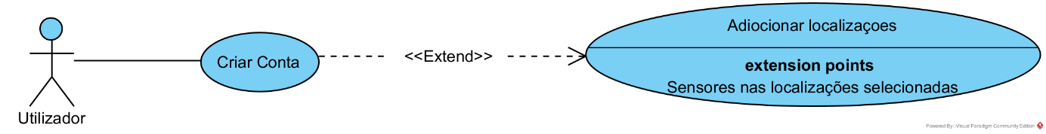
Figura 6- Diagrama Caso de Uso: Registo de Novo Utilizador

Configurar notificações

Ator: Utilizador
Objetivo: Configurar as localizações que o utilizador pretende receber notificações sobre.
Pré-condição: O utilizador estar autenticado no sistema.
Condição de entrada: O utilizador seleciona o perfil e depois a opção configurar notificações.
Processo:
Fluxo principal:
1. O sistema disponibiliza uma interface com os parâmetros necessários para a
realizar a ação.
2. O utilizador preenche os parâmetros e gera o pedido de configuração.
3. O sistema processa o pedido do utilizador e verifica se é possível armazenar as informações recebidas.
4. O sistema guarda os favoritos do utilizador e atualiza automaticamente o perfil na base de dados.
Fluxo alternativo:
- O utilizador opta por não configurar notificações.
- O utilizador volta para a página inicial.
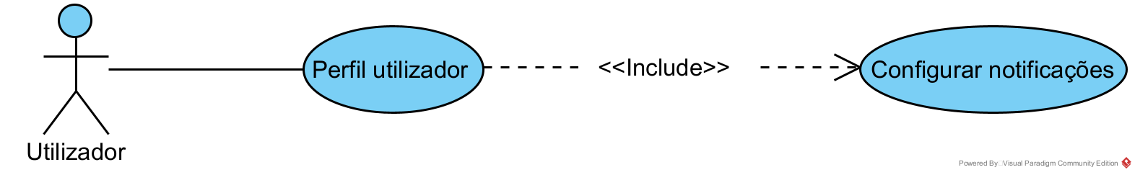
Figura 7 - Diagrama Caso de Uso: Configurar Notificações

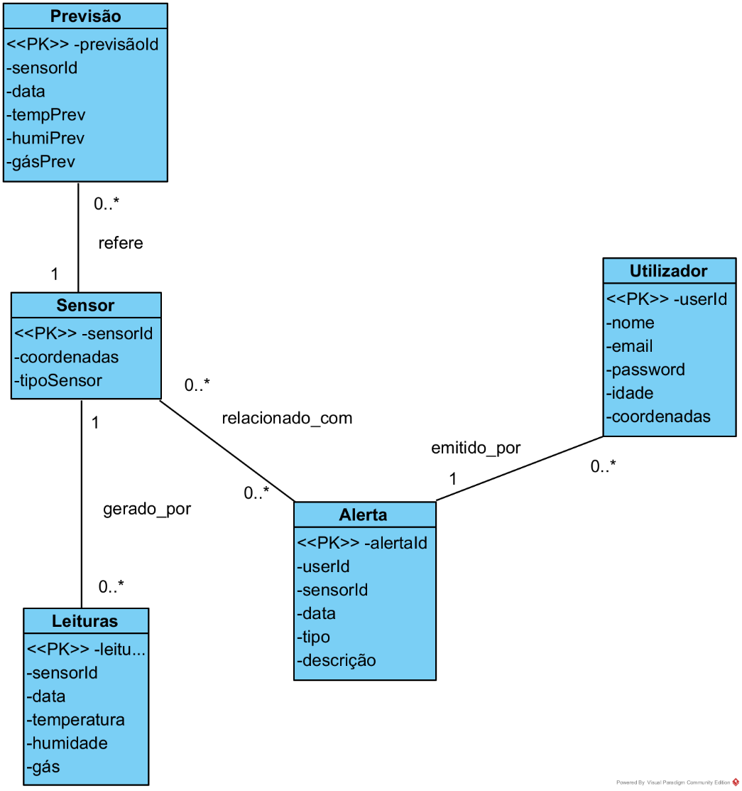
Diagrama de classes
Figura 8 - Diagrama de Classes

Diagramas de atividades

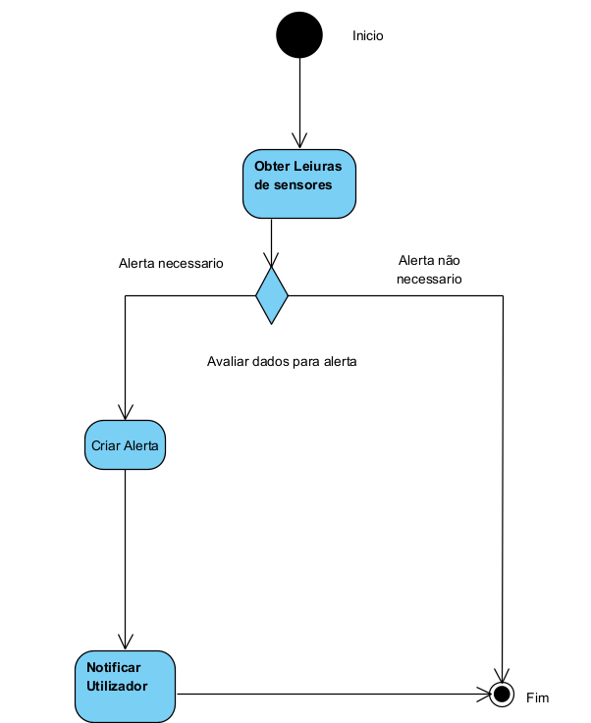
Figura 9 - Diagrama de Atividades: Criar Alerta

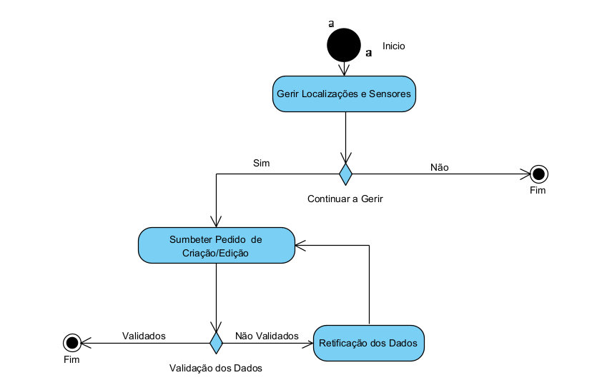
Figura 10 - Diagrama de Atividades: Gerir Localizações

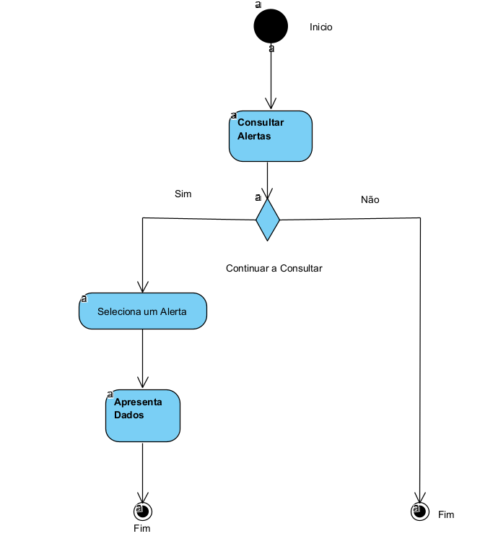
Figura 11 - Diagrama de Atividades: Consultar Alertas

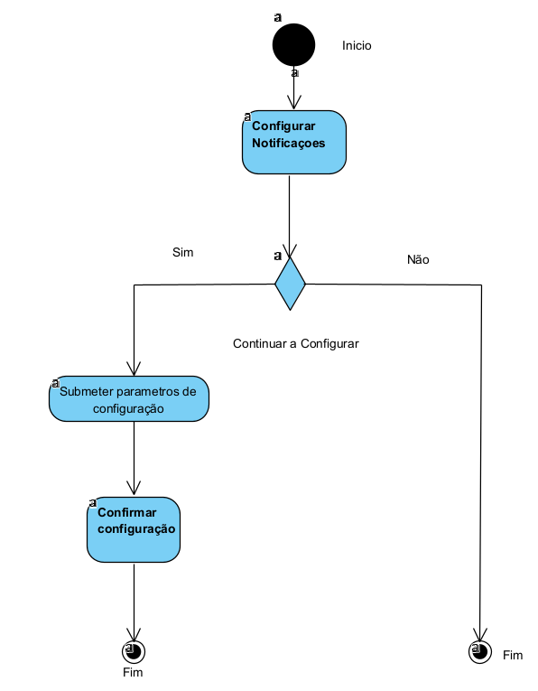
Figura 12 - Diagrama de Atividades: Configurar Notificações

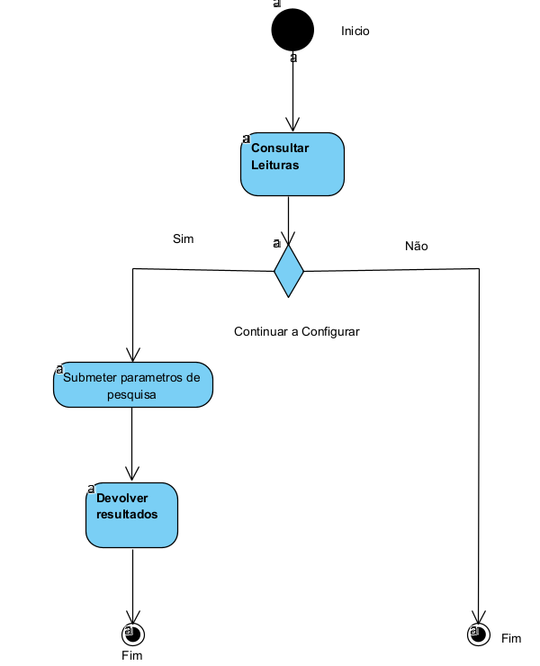
Figura 13 - Diagrama de Atividades: Consultar Leituras

Diagramas de Sequência

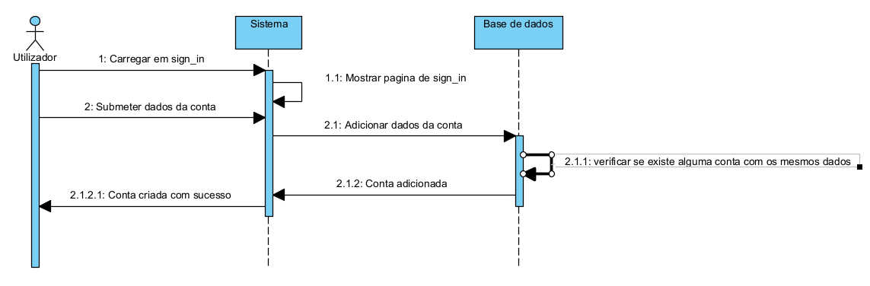
Figura 14 - Diagrama de Sequência: Registo de Novo Utilizador

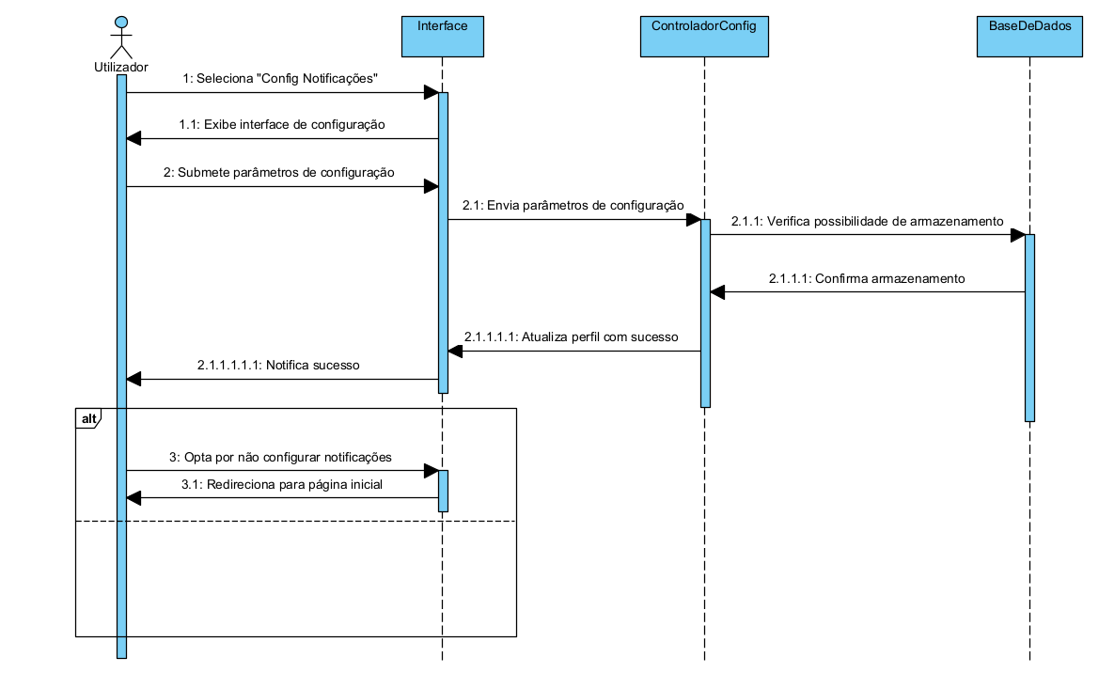
Figura 15 - Diagrama de Sequência: Configurar Notificações
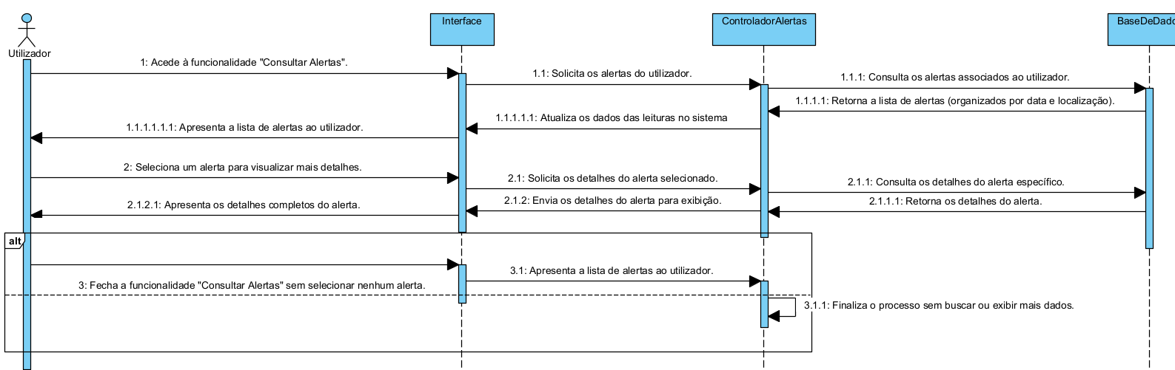
Figura 16 - Diagrama de Sequência: Consultar Alertas

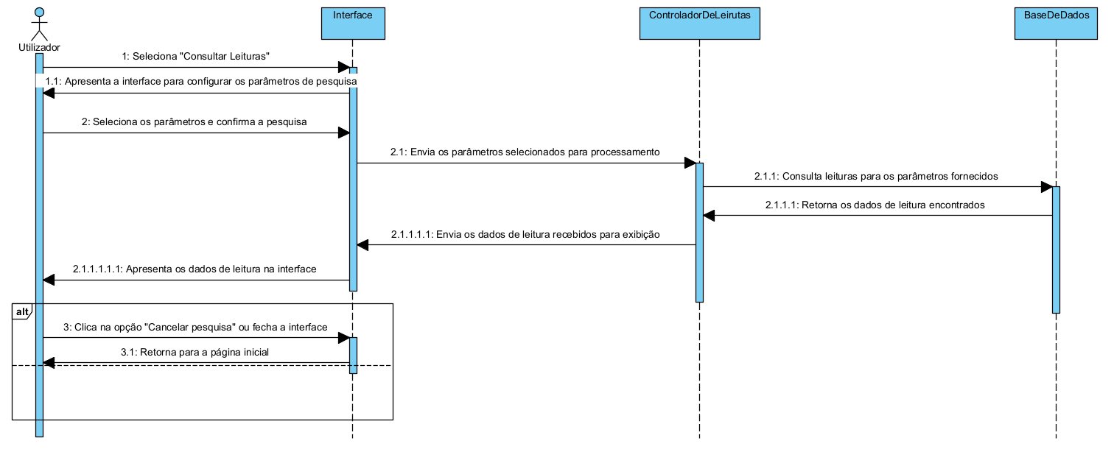
Figura 17 - Diagrama de Sequência: Consultar Leituras

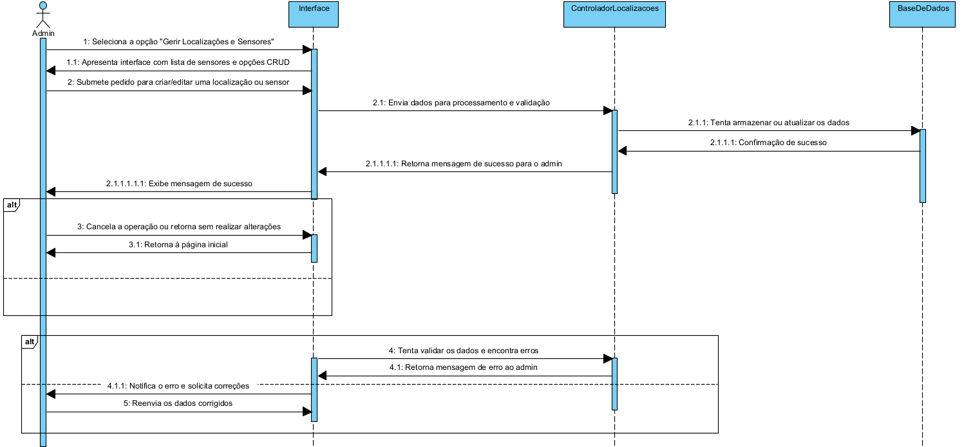
Figura 18 - Diagrama de Sequência: Gerir Localizações

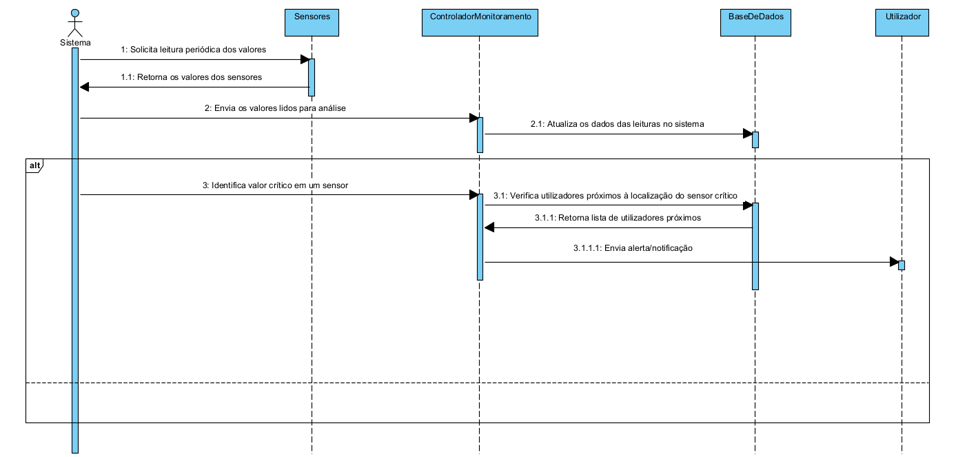
Figura 19 - Diagrama de Sequência: Criar Alerta

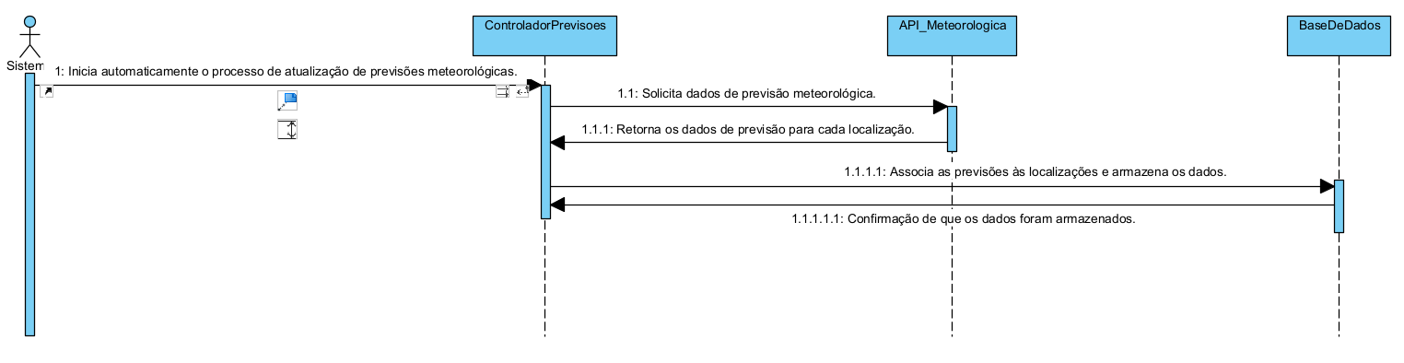
Figura 20 - Diagrama de Sequência: Atualizar Dados de Previsão

CONCLUSÃO

O desenvolvimento deste projeto proporcionou uma visão prática e aprofundada sobre a integração de tecnologia no contexto das Cidades Inteligentes, destacando o seu potencial para abordar problemas urbanos como a qualidade do ar. Apesar de hipotético, o sistema proposto, baseado em sensores conectados e uma aplicação móvel, demonstra a viabilidade de soluções tecnológicas para monitorizar a poluição atmosférica e disponibilizar informações úteis à população.
O projeto explorou conceitos fundamentais de Engenharia de Software, desde a análise e especificação de requisitos até à modelação de sistemas. A aplicação hipotética, idealizada para facilitar o acesso aos dados recolhidos, oferece funcionalidades que visam informar e proteger os cidadãos, especialmente os grupos mais vulneráveis, ao permitir consultas em tempo real, alertas personalizados e relatórios sobre a qualidade do ar.
Embora se trate de um modelo teórico, este exercício evidenciou a importância de aplicar os conhecimentos adquiridos no curso em cenários que refletem desafios reais, promovendo o desenvolvimento de competências técnicas e colaborativas. Adicionalmente, reforçou o papel da tecnologia na criação de soluções inovadoras que podem, no futuro, contribuir para tornar as cidades mais inteligentes, sustentáveis e orientadas para o bem-estar dos seus habitantes.

